**DPPL-xx**

DESKRIPSI PERANCANGAN PERANGKAT LUNAK

TemFur (Sintem Informasi Furniture)

untuk:

User pengguna aplikasi TemFur

Dipersiapkan oleh:

Aldi Pranadia (1301174126)

Haryandra fatwa aulia (1301174007)

Vina Mutiara P (1301174009)

Talitha Kayla Amory (1301174457)

Program Studi Informatika

Fakultas Informatika

Jl. Telekomunikasi 1, Dayeuhkolot Bandung

|  |  |  |  |  |
| --- | --- | --- | --- | --- |
|  | **Prodi S1- Informatika**  **Universitas Telkom** | Nomor Dokumen | | Halaman |
| *DPPL-xx <xx:no grp>* | | *<#>/<jml #* |
| Revisi | *<nomor revisi>* | *Tgl: <isi tanggal>* |

DAFTAR PERUBAHAN

|  |  |
| --- | --- |
| Revisi | Deskripsi |
| A |  |
| B |  |
| C |  |
| D |  |
| E |  |
| F |  |
| G |  |

|  |  |  |  |  |  |  |  |  |
| --- | --- | --- | --- | --- | --- | --- | --- | --- |
| INDEX  TGL | - | A | B | C | D | E | F | G |
| Ditulis oleh |  |  |  |  |  |  |  |  |
| Diperiksa oleh |  |  |  |  |  |  |  |  |
| Disetujui oleh |  |  |  |  |  |  |  |  |

Daftar Halaman Perubahan

|  |  |  |  |
| --- | --- | --- | --- |
| Halaman | Revisi | Halaman | Revisi |
|  |  |  |  |

Daftar Isi

**1. Pendahuluan** **6**

Tujuan Penulisan Dokumen 6

Lingkup Masalah 6

Definisi dan Istilah 6

Referensi 7

Sistematika Pembahasan 7

**Deskripsi Perancangan Global** **6**

Rancangan Lingkungan Implementasi 7

Deskripsi Arsitektural 7

Deskripsi Komponen 7

**Perancangan Rinci** **8**

Realisasi Use Case 8

Use Case <nama use case 1> 8

Identifikasi Kelas 8

Sequence Diagram 8

Diagram Kelas 8

Perancangan Detil Kelas 8

Kelas <nama kelas> 8

Kelas <nama kelas> 9

Diagram Kelas Keseluruhan 9

Algoritma/Query 9

Diagram Statechart 9

Perancangan Antarmuka 9

Perancangan Representasi Persistensi Kelas 10

**Matriks Kerunutan** **10**

# Pendahuluan

## Tujuan Penulisan Dokumen

Dokumen DPPL merupakan dokumen deskripsi dari perancangan perangkat lunak yang akan dikembangkan dan bertujuan untuk memberikan landasan yang diperlukan dalam proses pengembangan perangkat lunak Sistem Informasi *Furniture.* Dokumen ini digunakan oleh pengembang perangkat lunak sebagai acuan teknis pengembangan perangkat lunak pada tahap selanjutnya.

## Lingkup Masalah

TemFur adalah sebuah platform berbasis website yang digunakan untuk melakukan pemesanan di beberapa perusahaan furniture dalam satu tempat. Website ini akan dirancang berdasarkan *Object Oriented Programming*. Dalam *platform* ini meliputi sistem informasi terdistribusi yang tersimpan di dalam sebuah *server*.

Pembahasan yang terdapat pada dokumen ini meliputi :

1. *User* mendaftarkan akun dan melakukan *login* tanpa bantuan admin.

2. *User* penjual dapat melakukan *input, edit,* dan *view* barang.

3. Admin memiliki kendali penuh dalam aplikasi TemFur mulai dari melihat transaksi, data penjual, data pembeli, data barang, dan lain lain.

## Definisi dan Istilah

Berikut definisi dan singkatan yang digunakan dalam dokumen ini dan penjelasannya.

* DPPL adalah Deskripsi Perancangan Pelangkat Lunak, merupakan dokumentasi dari perancangan produk yang dibuat.
* SKPL adalah Spesifikasi Kebutuhan Perangkat Lunak, merupakan spesifikasi dari perangkat lunak yang akan dikembangkan.
* HTML adalah HyperText Markup Language, sintaks bahasa yang digunakan dalam *World Wide Web* [DAV99].
* TemFur adalah nama produk yang akan dideskripsikan pada dokumen ini.

## Referensi

Dokumen ini merujuk pada observasi tentang informasi yang berkaitan dengan berbagai kebutuhan yang mencakup data secara umum. Penulisan dokumen berdasarkan pada :

1. Spesifikasi Kebutuhan Perangkat Lunak (SKPL) Sistem Informasi *Furniture.*

## Sistematika Pembahasan

Spesifikasi Kebutuhan Perangkat Lunak ini terdiri dari tiga bagian sebagai berikut:

1. Bagian 1: Pendahuluan

Pada pendahuluan diberikan gambaran umum tentang dokumen yang berisikan Tujuan Penulisan Dokumen, Lingkup Masalah, Referensi, dan Sistematika Pembahasan.

1. Bagian 2: Deskripsi Perancangan Global

Pada bagian ini dijelaskan deskripsi perancangan perangkat lunak yang diperlukan di dalam pengembangan sistem informasi *furniture*.

1. Bagian 3: Perancangan Rinci

Pada bagian ini menggambarkan fungsionalitas sistem dari sudut pandang pengguna yang mendukung agar sistem penjualan *furniture* dapat bekerja sesuai dengan yang diharapkan.

1. Matriks Kerunutan

Berisi keterkaitan antara *use case* dengan *class* yang di buat.

# Deskripsi Perancangan Global

## Rancangan Lingkungan Implementasi

Perangkat lunak pada sisi server yang dibutuhkan oleh TemFur adalah:

* + Sistem operasi : Microsoft Windows 10
  + *Scripting language* : PHP: Hypertext Preprocessor (PHP), HTML
  + WEB server : XAMPP
  + DBMS : MySQL
  + Development Tools : Bootstrap, Sublime Text

Perangkat lunak pada sisi *client* yang dibutuhkan oleh TemFur adalah:

* Sistem operasi: Microsoft Windows 7/8/10
* Penjelajah situs (*web browser*): Microsoft Internet Explorer, Mozilla, dan Google Chrome.

## Deskripsi Arsitektural

## Komponen diagram yang digunakan untuk membangun Aplikasi Sistem Informasi Penjualan Furniture.

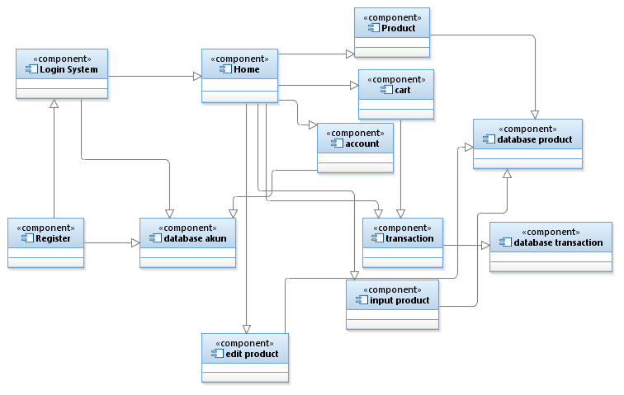

## Deskripsi Komponen

|  |  |  |
| --- | --- | --- |
| **No** | **Nama Komponen** | **Keterangan** |
|  |  |  |
| 1 | Login system | User yang sudah mempunyai akun harus melakukan login terlebih dahulu menggunakan username dan password |
| 2 | Register | User yang belum mempunyai akun harus melakukan register terlebih dahulu yaitu pendaftaran menggunakan data diri |
| 3 | Home | Tampilan awal yang ada pada website |
| 4 | Product | Tampilan halaman product yang berisi gambar-gambar barang beserta deskripsinya |
| 5 | Cart | Keranjang yang digunakan untuk menyimpan barang yang telah dipilih sebelum melakukan pembayaran |
| 6 | Transaction | Digunakan untuk mengkonfirmasi pembayaran barang yang telah dipilih |
| 7 | Account | Halaman account yang digunakan untuk mengedit profile |
| 8 | Input product | Digunakan oleh supplier untuk memasukan barang beserta deskripsinya |
| 9 | Edit product | Digunakan oleh supplier untuk mengedit deskripsi barang yang sebelumnya telah diinputkan |
| 10 | Database akun | Menyimpan data-data yang ada pada akun |
| 11 | Database barang | Menyimpan data-data yang ada pada barang |
| 12 | Database transaction | Menyimpan data-data yang dilakukan setelah pembayaran |
|  |  |  |

# Perancangan Rinci

## Realisasi Use Case

**Use Case Diagram**

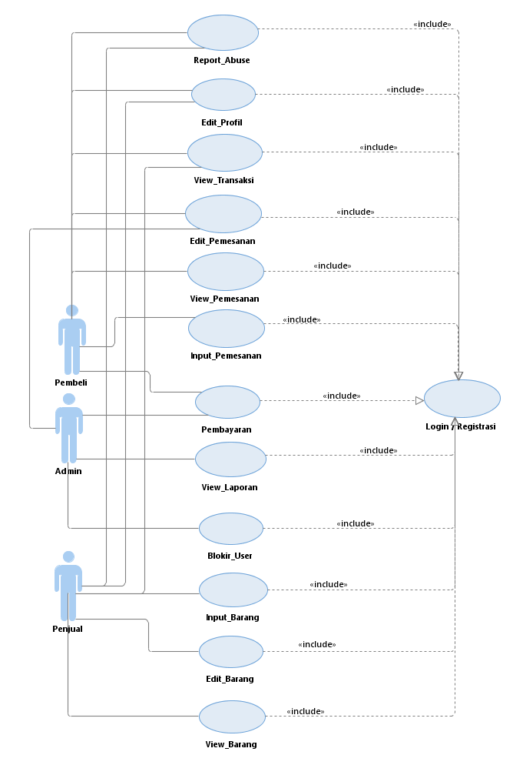

### Use Case Login

Nama : Login

Aktor : User

Pre- condition : User telah melakukan proses registrasi

Post- condition : User telah login dan masuk ke halaman utama

Deskripsi : Persyaratan untuk melakukan transaksi

|  |  |  |
| --- | --- | --- |
| Skenario Utama |  | |
|  | Aktor | Sistem |
|  | 1. Menampilkan form login berupa inputan username dan password |
| 2. Mengisi form login |  |
|  | 3. Memvalidasi username dan password yang tersimpan pada database |
|  | 4. Jika username dan password tidak sesuai, maka akan tampil notifikasi gagal dan kembali ke nomor 3 |
|  | 5. Jika sesuai, maka akan tampil produk apa saja yang dijual |
|  | 6. Melakukan aktivitas pada program |  |
| Skenario Eksepsional (Alternative flow) |  | |
|  | Aktor | Sistem |
| 1. Menekan tombol lupa password |  |
|  | 2. Meminta inputan e-mail dan nomor telepon user |
| 3. Mengisi input e-mail dan nomor telepon |  |
|  | 4. Memvalidasi e-mail dan nomor telepon yang terdaftar pada database |
|  | 5. Jika sesuai, maka sistem akan mengirimkan password baru yang random ke e-mail user untuk login kembali |

### Use Case Input Barang

Nama : Input Barang

Aktor : Supplier

Pre- condition : Supplier telah login untuk menggunakan menu input barang dan data barang belum tersimpan di database barang

Post- condition : Supplier telah menginputkan data barang dan sistem berhasil menyimpan data barang di database barang

Deskripsi : Supplier dapat mencatat, menambahkan, dan menyimpan data barang yang baru

|  |  |  |
| --- | --- | --- |
| Skenario Utama |  | |
|  | Aktor | Sistem |
| 1. membuka menu  kelola barang |  |
|  | 2. menampilkan tampilan kelola barang |
| 3. memilih tombol input |  |
|  | 4. menampilkan tampilan form input |
| 5. memasukkan data barang |  |
| 6. menekan tombol simpan |  |
|  | 7. jika id tersedia, maka akan mengeluarkan tampilan notifikasi "input failed" dan kembali ke langkah 2 |
|  | 8. jika belum tersedia, maka lanjut ke langkah 9 |
|  | 9. merekam data barang yang diinputkan supplier |
|  | 10. memproses dan menyimpan data  barang kedalam database barang |
|  | 11. menampilkan data barang yang telah disimpan |
| 12. mengecek kembali databarang yang telah diinputkan |  |
| Skenario Eksepsional (Alternative flow) |  | |
|  | Aktor | Sistem |
| 1. |  |
|  | 2. |

### Use Case Input Pemesanan

Nama : Input Pemesanan

Aktor : Pembeli

Pre- condition : Pembeli telah login untuk menggunakan menu input pemesanan dan data pemesanan belum tersimpan di database pemesanan

Post- condition : Pembeli telah menginputkan data pemesanan dan

sistem berhasil menyimpan data pemesanan di database pemesanan

Deskripsi : Pembeli dapat mencatat, menambahkan, dan menyimpan data pemesanan yang baru

|  |  |  |
| --- | --- | --- |
| Skenario Utama |  | |
|  | Aktor | Sistem |
| 1. pembeli membuka menu pembelian |  |
|  | 2. menampilkan tampilan menu pembelian |
| 3. mencari barang di kolom pencarian |  |
| 4. pembeli menekan tombol add to cart atau buy now |  |
|  | 5. jika pembeli menekan tombol add to chart, maka akan menampilkan form add to cart dan kembali ke halaman pembelian |
|  | 6. jika pembeli menekan tombol buy now, maka akan menampilkan form add to cart dan selanjutnya menampilkan halaman pembayaran |
|  | 7. merekam data pemesanan yang diinputkan pembeli |
|  | 8. memproses dan menyimpan data pemesanan kedalam database pemesanan |
|  | 9. menampilkan data pemesanan yang telah disimpan |
| 10. mengecek kembali data pemesanan yang telah diinputkan |  |
| Skenario Eksepsional (Alternative flow) |  | |
|  | Aktor | Sistem |
| 1. |  |
|  | 2. |

### Use Case View Pemesanan

Nama : View Pemesanan

Aktor : Pembeli

Pre- condition : Pembeli telah login untuk menggunakan menu view pemesanan dan data pemesanan sudah tersimpan di database pemesanan

Post- condition : Pembeli telah melihat data pemesanan yang telah dipesan

Deskripsi : Pembeli dapat melihat data pemesanan

|  |  |  |
| --- | --- | --- |
| Skenario Utama |  | |
|  | Aktor | Sistem |
| 1. pembeli memilih tombol cart |  |
|  | 2. menampilkan tampilan halaman  shopping cart |
| Skenario Eksepsional (Alternative flow) |  | |
|  | Aktor | Sistem |
| 1. |  |
|  | 2. |

### Use Case View Laporan

Nama : View Pemesanan

Aktor : Admin

Pre- condition : Admin telah login untuk menggunakan menu view laporan dan semua data telah tersimpan dalam database

Post- condition : Admin telah melihat laporan transaksi, barang, pembeli, dan penjual

Deskripsi : Admin dapat melihat laporan

|  |  |  |
| --- | --- | --- |
| Skenario Utama |  | |
|  | Aktor | Sistem |
| 1. admin memilih tombol  view laporan |  |
|  | 2. menampilkan tampilan halaman  view laporan yang terdiri dari : transaksi, barang, pembeli, dan penjual |
| Skenario Eksepsional (Alternative flow) |  | |
|  | Aktor | Sistem |
| 1. |  |
|  | 2. |

### Use Case Edit Profile

Nama : Edit Profile

Aktor : Pembeli

Pre- condition : Pembeli telah login untuk menggunakan menu edit profile

Post- condition : Pembeli telah berhasil mengedit profile

Deskripsi : Pembeli dapat mengedit profile

|  |  |  |
| --- | --- | --- |
| Skenario Utama |  | |
|  | Aktor | Sistem |
| 1. pembeli memilih tombol edit profile |  |
|  | 2. menampilkan tampilan halaman  edit profile |
| 3. memilih data mana yang akan di edit |  |
| 4. memilih tombol save |  |
|  | 5. sistem menyimpan data dalam database |
| Skenario Eksepsional (Alternative flow) |  | |
|  | Aktor | Sistem |
| 1. |  |
|  | 2. |

#### Identifikasi Kelas

|  |  |  |
| --- | --- | --- |
| No | Nama Kelas Perancangan | Tipe Kelas |
| 1 | login | controller |
| 2 | input barang | boundary |
| 3 | input pemesanan | boundary |
| 4 | view pemesanan | entity |
| 5 | view laporan | entity |
| 6 | edit profile | entity |

#### Sequence Diagram

* Login Pembeli

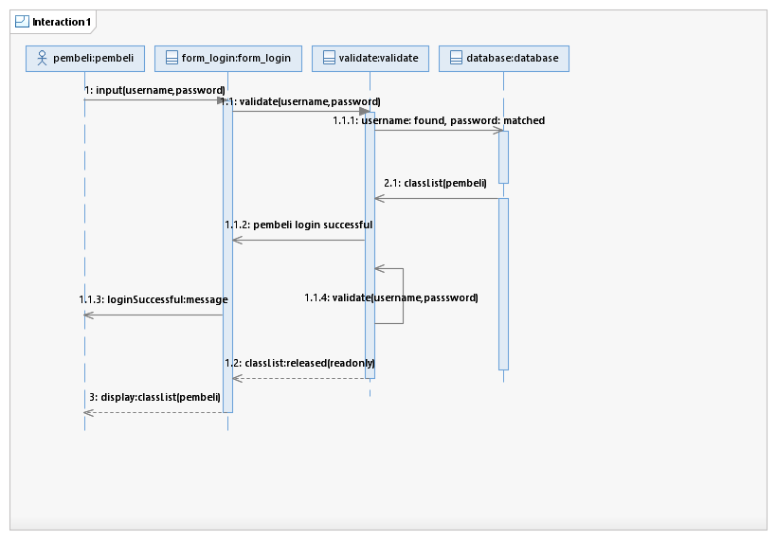

* Login Supplier

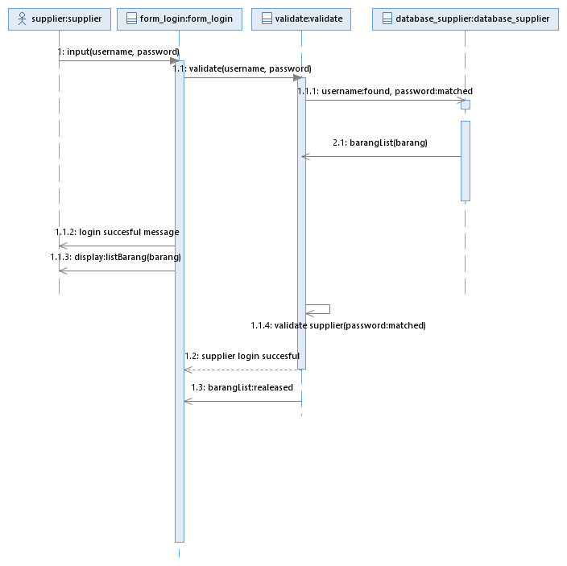

* Input Barang

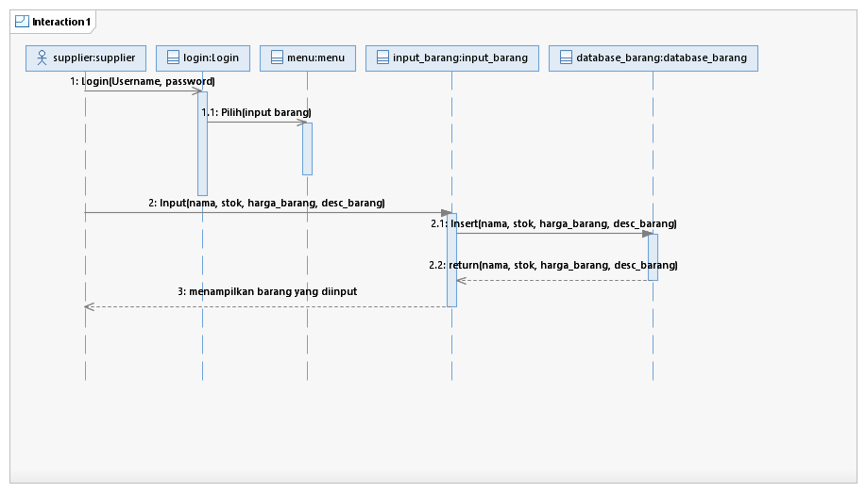

* Registrasi Pembeli

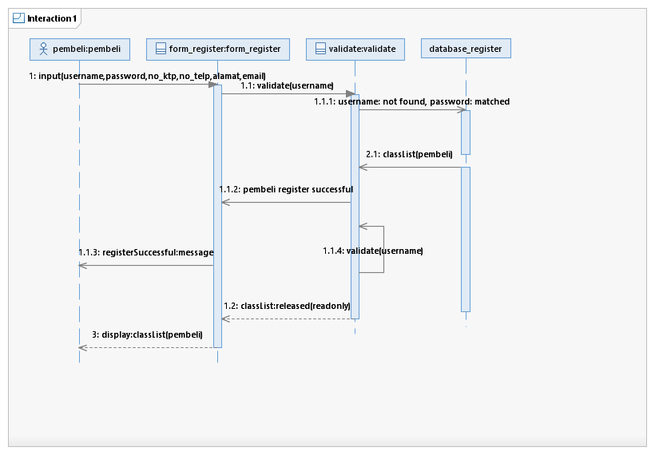

* Registrasi Supplier

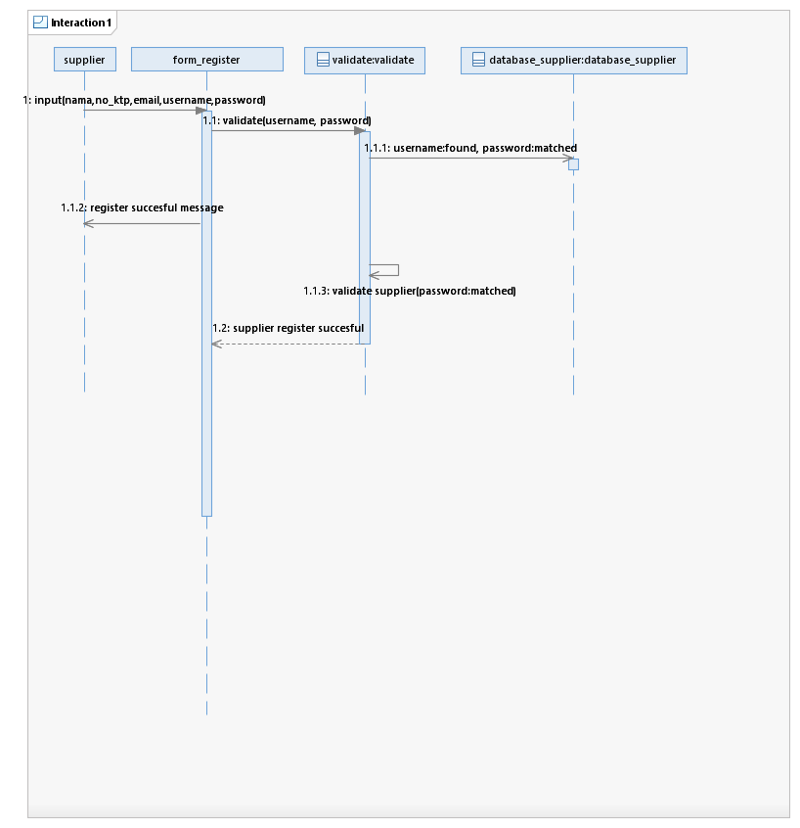

* edit profile

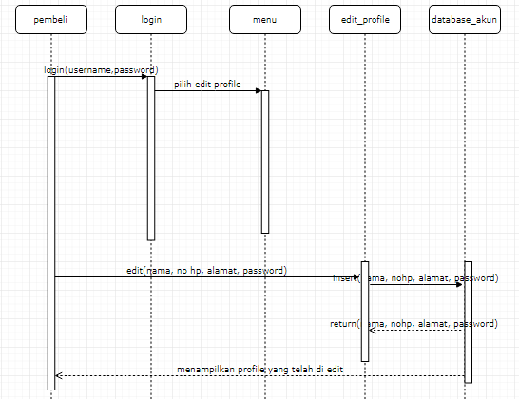

* view transaksi

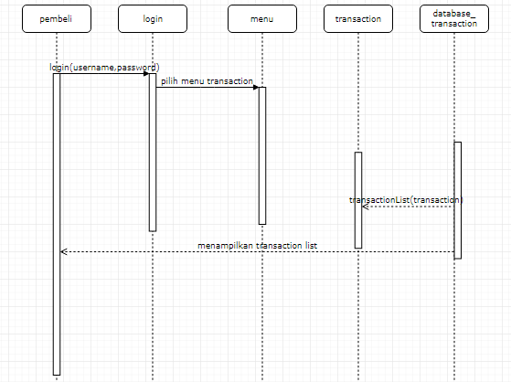

* edit pemesanan

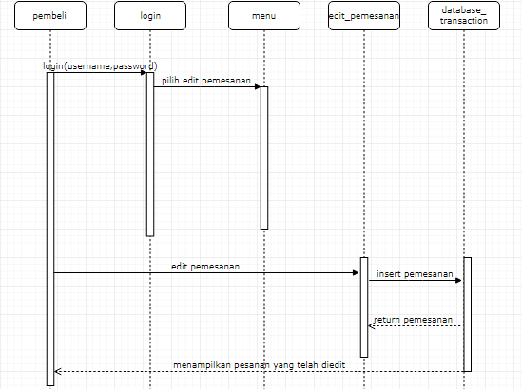

* view pemesanan

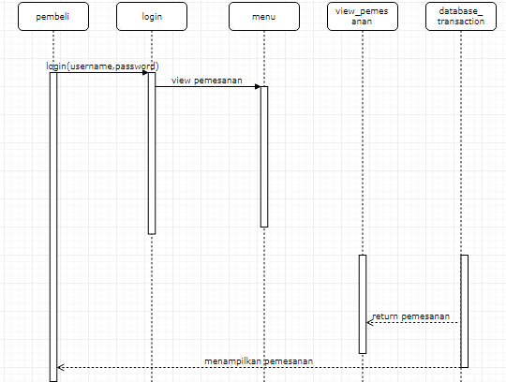

* pembayaran

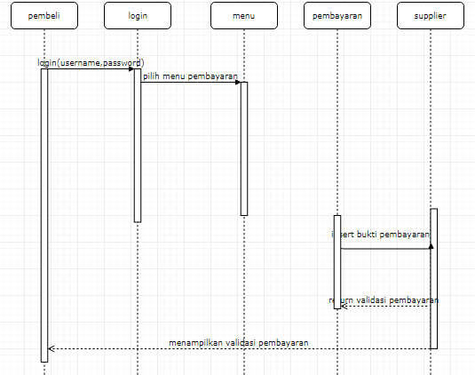

* view laporan

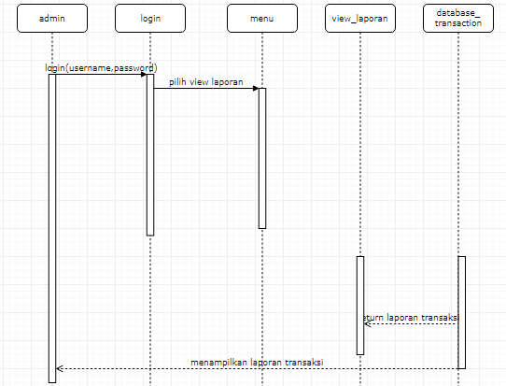

* edit barang

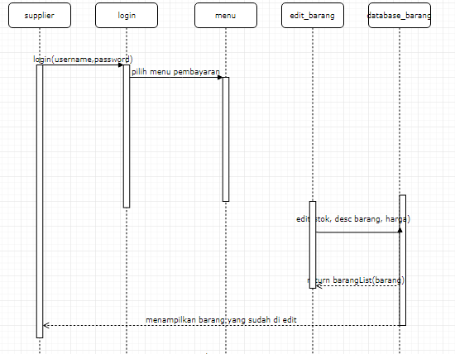

* view barang

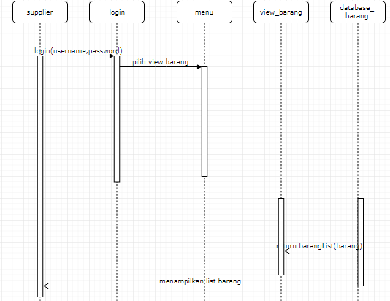

#### Diagram Kelas

* Admin

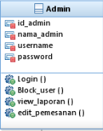

* Barang

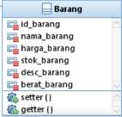

* Pembeli

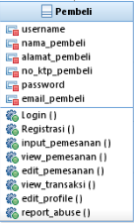

* Pemesanan

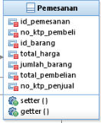

* Penjual(supplier)

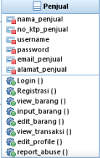

* Pembayaran

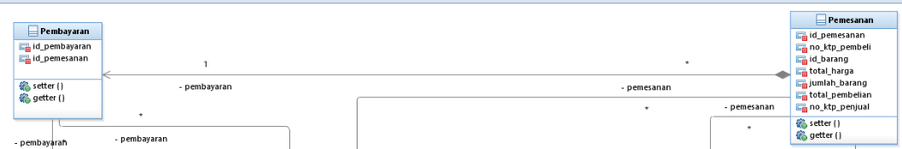

## Perancangan Detil Kelas

|  |  |  |
| --- | --- | --- |
| *No* | *Nama Kelas Perancangan* | *Nama Kelas Analisis Terkait* |
|  |  |  |
| 1 | Pembeli | Pembayaran  Barang  Admin  Pemesanan |
| 2 | Pembayaran | Pemesanan  Admin  Pembeli |
| 3 | Admin | Pembayaran  Pemesanan  Pembeli  Penjual  Registrasi |
| 4 | Barang | Pembeli  Penjual  Admin |
| 5 | Pemesanan | Pembayaran  Pembeli  Admin  Penjual |
| 6 | Penjual | Admin  Barang  Pemesanan |

### Kelas Admin

Nama Kelas : Admin

|  |  |  |
| --- | --- | --- |
| ***Nama Operasi*** | ***Visibility***  ***(private,  public)*** | ***Keterangan*** |
| *Login* | public | Login khusus admin |
| *Block_user* | Public | Untuk memblokir user |
| *View_laporan* | Public | Melihat laporan yang ada |
| *Edit_pemesanan* | Public | Mengedit pemesanan yang dilakukan oleh user |
|  |  |  |
|  |  |  |
| ***Nama Atribut*** | ***Visibility***  ***(private,  public)*** | ***Tipe*** |
| *Id_admin* | private | *String* |
| *Nama_admin* | Private | *String* |
| *Username* | Private | *String* |
| *Password* | Private | *String* |

### Kelas Pembeli

Nama Kelas : Pembeli

|  |  |  |
| --- | --- | --- |
| ***Nama Operasi*** | ***Visibility***  ***(private,  public)*** | ***Keterangan*** |
| *Login* | public | Login khusus pembeli |
| *Registrasi* | Public | Registrasi ketika belum mempunyai akun |
| *Input_pemesanan* | Public | Memesan barang yang diinginkan |
| *Edit_pemesanan* | Public | Mengedit pemesanan yang dilakukan oleh user |
| *View_pemesanan* | Public | Melihat pemesanan yang telah di pesan |
| *View_transaksi* | Public | Melihat transaksi pembayaran |
| *Edit_profile* | Public | Mengedit profile |
| *Report_abuse* | public | Melihat laporan |
|  |  |  |
|  |  |  |
| ***Nama Atribut*** | ***Visibility***  ***(private,  public)*** | ***Tipe*** |
| *Nama_pembeli* | private | *String* |
| *No_ktp_pembeli* | Private | *String* |
| *Username* | Private | *String* |
| *Password* | Private | *String* |
| *Alamat_pembeli* | Private | *String* |
| *Email_pembeli* | Private | *String* |

### Kelas Pembayaran

Nama Kelas : Pembayaran

|  |  |  |
| --- | --- | --- |
| ***Nama Operasi*** | ***Visibility***  ***(private,  public)*** | ***Keterangan*** |
| *Setter* | public |  |
| *Getter* | Public |  |
| ***Nama Atribut*** | ***Visibility***  ***(private,  public)*** | ***Tipe*** |
| *Id_pembayaran* | private | *String* |
| *Id_pemesanan* | Private | *String* |

### Kelas Pemesanan

Nama Kelas : Pemesanan

|  |  |  |
| --- | --- | --- |
| ***Nama Operasi*** | ***Visibility***  ***(private,  public)*** | ***Keterangan*** |
| *Setter* | Public |  |
| *Getter* | Public |  |
|  |  |  |
|  |  |  |
| ***Nama Atribut*** | ***Visibility***  ***(private,  public)*** | ***Tipe*** |
| *Id_pemesanan* | Private | *String* |
| *No_ktp_pembeli* | Private | *String* |
| *Id_barang* | Private | *String* |
| *Total_harga* | Private | *String* |
|  |  |  |
| *Jumlah_barang* | Private | String |
| *Total_pembelian* | Private | String |
| *No_ktp_penjual* | Private | String |

### Kelas Barang

Nama Kelas : Barang

|  |  |  |
| --- | --- | --- |
| ***Nama Operasi*** | ***Visibility***  ***(private,  public)*** | ***Keterangan*** |
| *Setter* | Public |  |
| *Getter* | Public |  |
|  |  |  |
|  |  |  |
| ***Nama Atribut*** | ***Visibility***  ***(private,  public)*** | ***Tipe*** |
| *Id_barang* | Private | *String* |
| *Nama_barang* | Private | *String* |
| *Harga_barang* | Private | *String* |
| *Stok_barang* | Private | *String* |
| *Desc_barang* | Private | *String* |
| *Berat_barang* | Private | *String* |

### Kelas Penjual

Nama Kelas : penjual

|  |  |  |
| --- | --- | --- |
| ***Nama Operasi*** | ***Visibility***  ***(private,  public)*** | ***Keterangan*** |
| *Login* | Public | Login khusus penjual |
| *Registrasi* | Public | Registrasi ketika belum mempunyai akun |
| *Input_barang* | Public | Memasukan data barang yang baru |
| *Edit_barang* | Public | Mengedit barang yang dilakukan oleh penjual |
| *View_transaksi* | Public | Melihat transaksi yang sedang dilakukan oleh pembeli |
| *View_barang* | Public | Melihat data barang |
| *Edit_profile* | Public | Mengedit profile |
| *Report_abuse* | public | Melihat laporan |
|  |  |  |
|  |  |  |
| ***Nama Atribut*** | ***Visibility***  ***(private,  public)*** | ***Tipe*** |
| *Nama_penjual* | private | *String* |
| *No_ktp_penjual* | Private | *String* |
| *Username* | Private | *String* |
| *Password* | Private | *String* |
| *Alamat_penjual* | Private | *String* |
| *Email_penjual* | Private | *String* |

## Diagram Kelas Keseluruhan

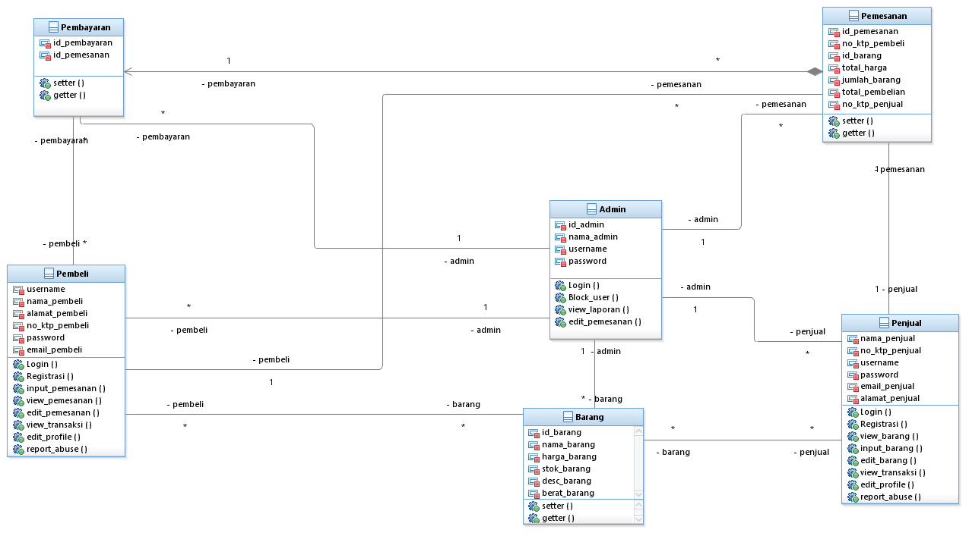

## Algoritma/Query

Nama Kelas : Pemesanan

Nama Operasi : Pemesanan

Algoritma :

* User Memilih Beberapa Barang *Furniture*

Lakukan Sql : INSERT INTO pemesanan (Id_pemesanan, Id_barang, Jumlah_barang, No_KTP_pembeli, No_KTP_penjual, total_Harga, total_pembelian);

* Jika funiture yg dimasukan berbeda maka akan melakukan sql Insert sejumlah *furniture* yang berbeda dengan Id_pemesanan yg sama
* Jka customer menghapus salah satu barang yang sudah masuk tabel pemesanan

Lakukan Sql : DELETE FROM pemesanan where Id_pemesanan=’xxxx’ and Id_barang=’xxx’;

* Jika customer ingin mengubah jumlah barang

Lakukan Sql : Update SET jumlah_barang=xx where Id_pemesanan=’xxx’ and Id_barang=’xxx’;

* Jika user membatalkan pemesanannya

Lakukan sql sql : DELETE FROM pemesanan where IdPemesanan=’xxx’;

## Perancangan Antarmuka

* Transaction

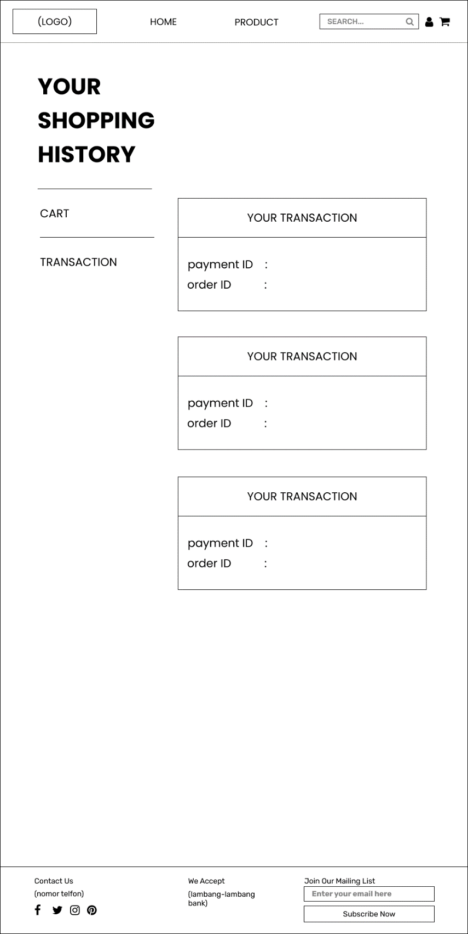

* Profile pembeli

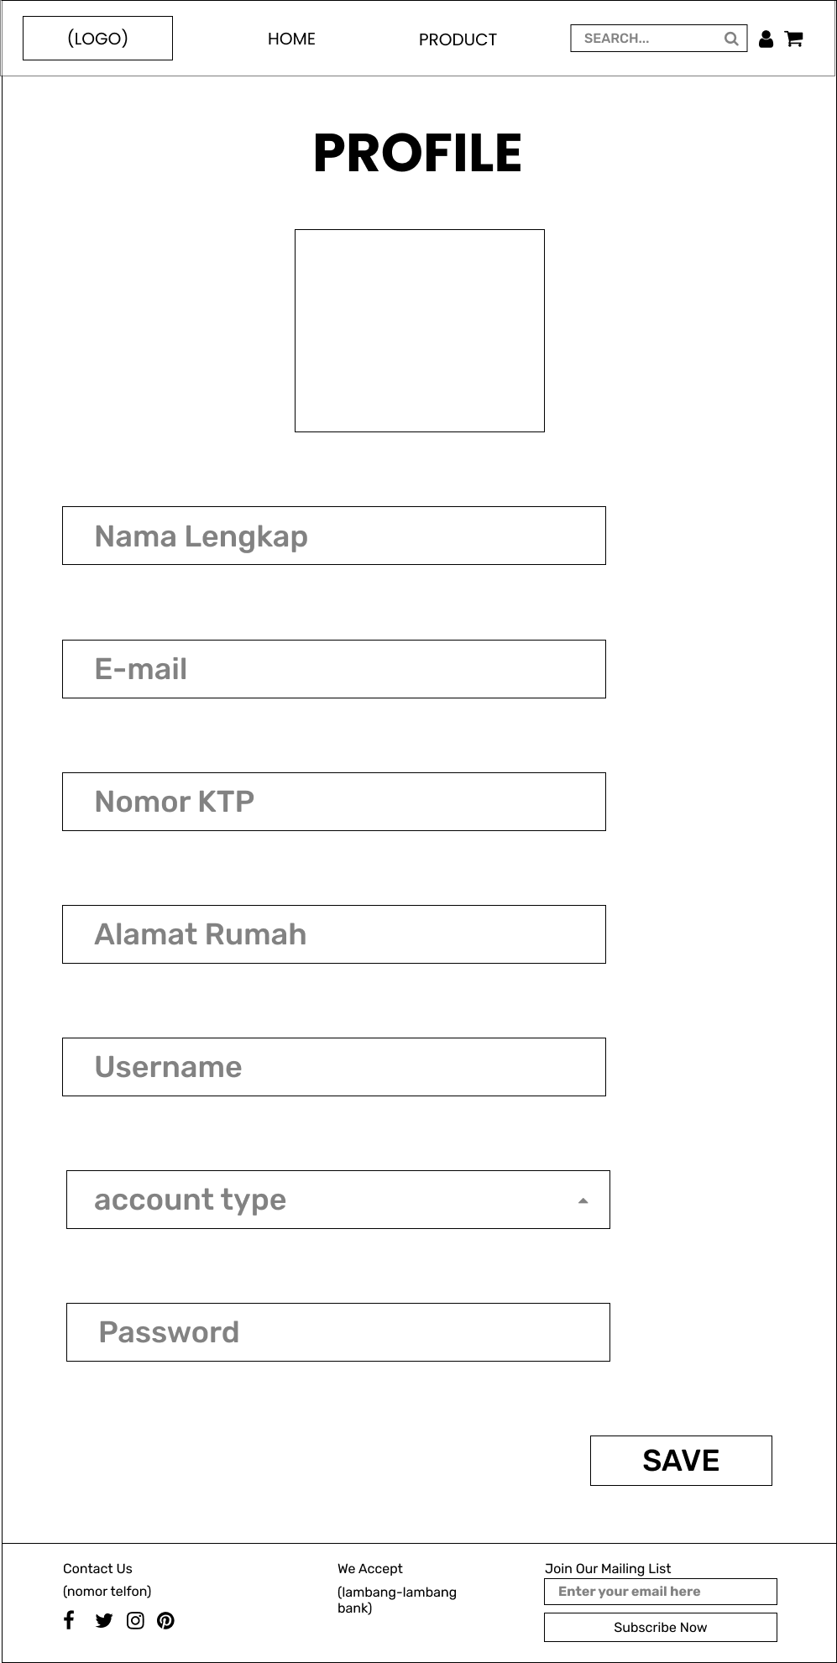

* Cart

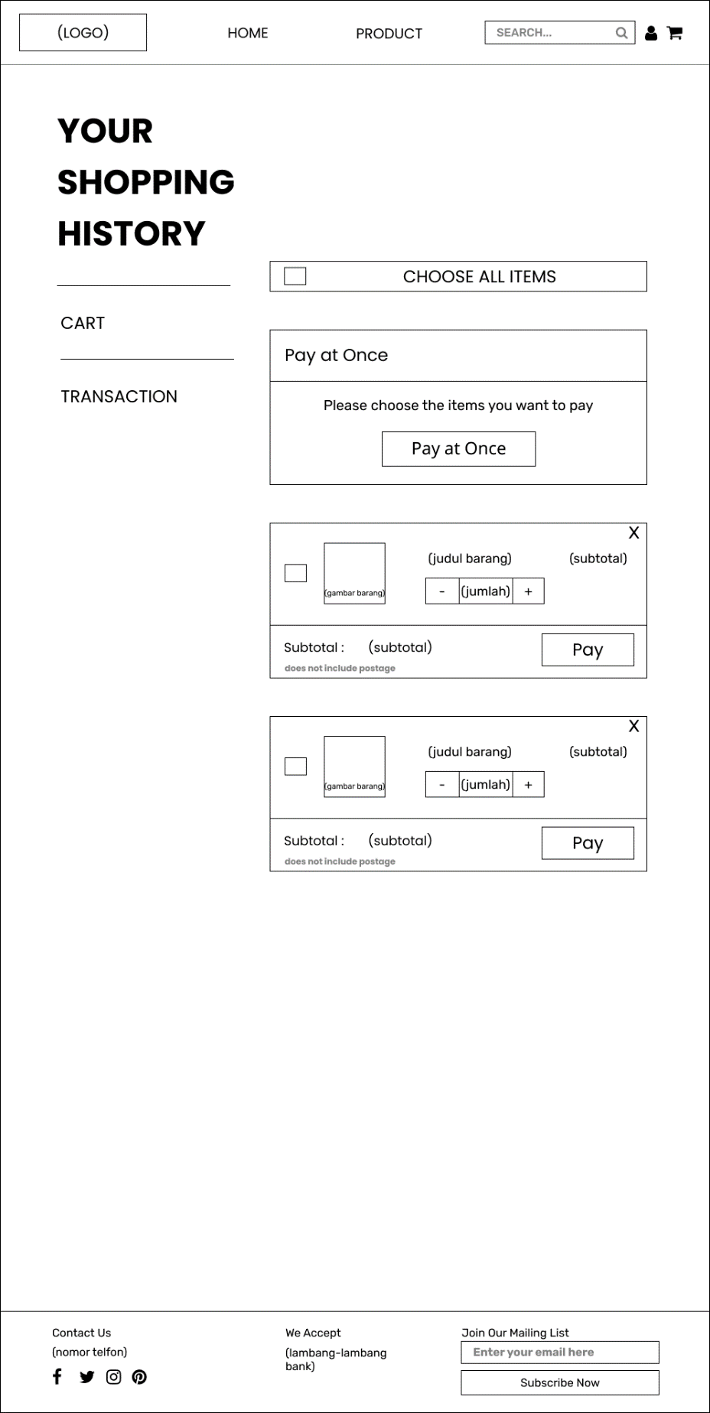

* Payment

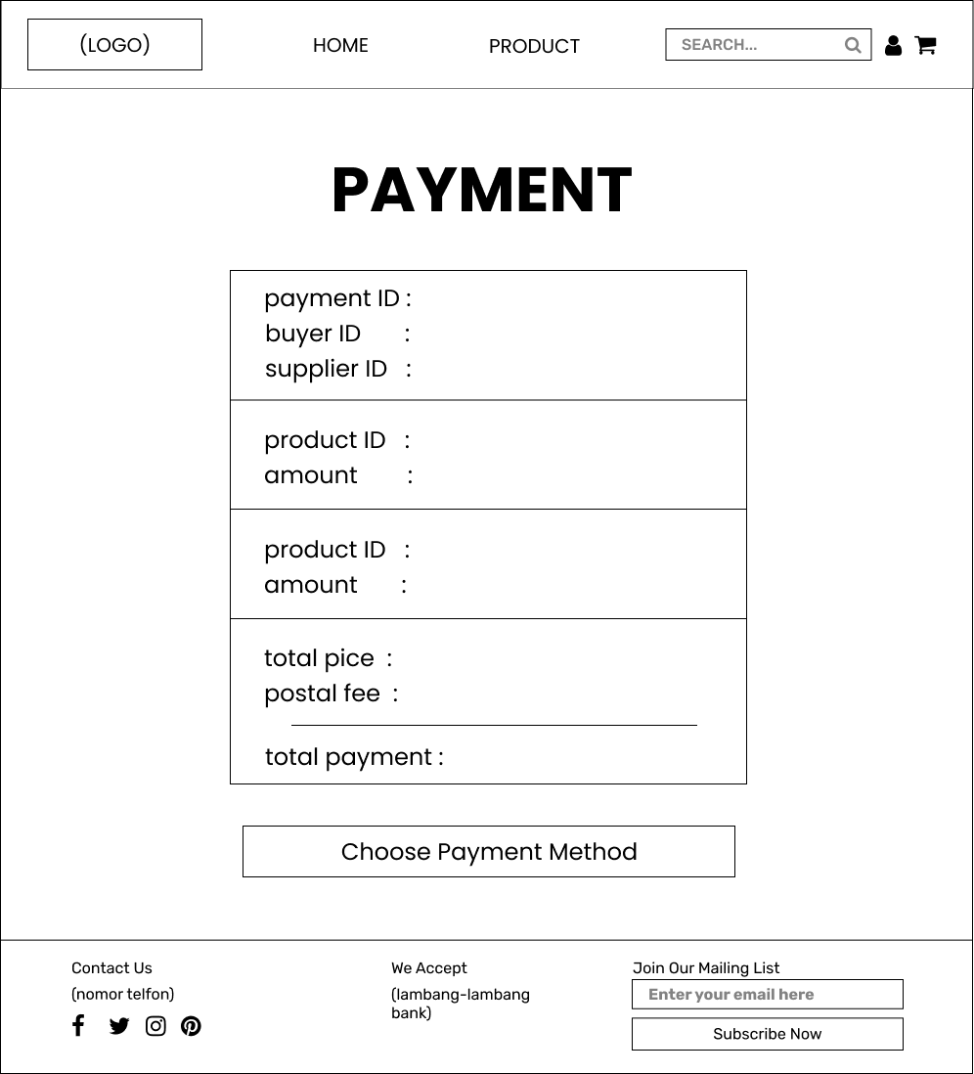

* Product pembeli

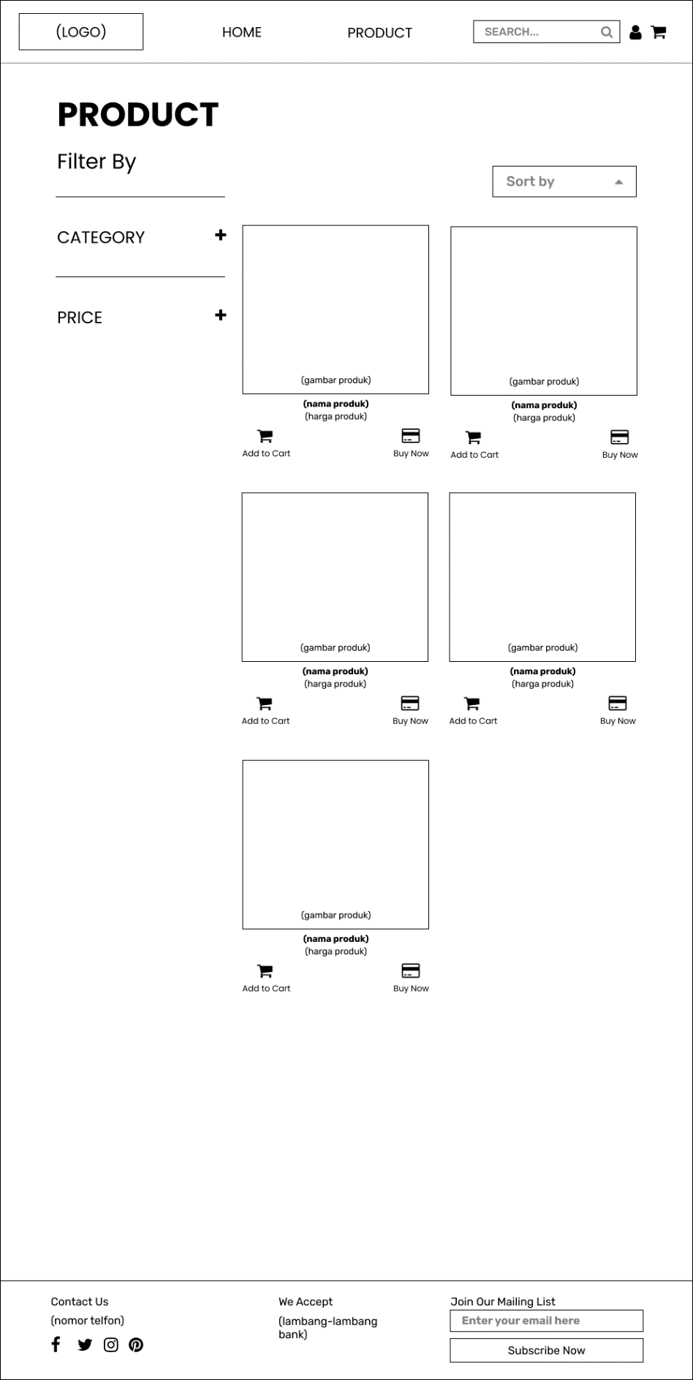

* Home pembeli

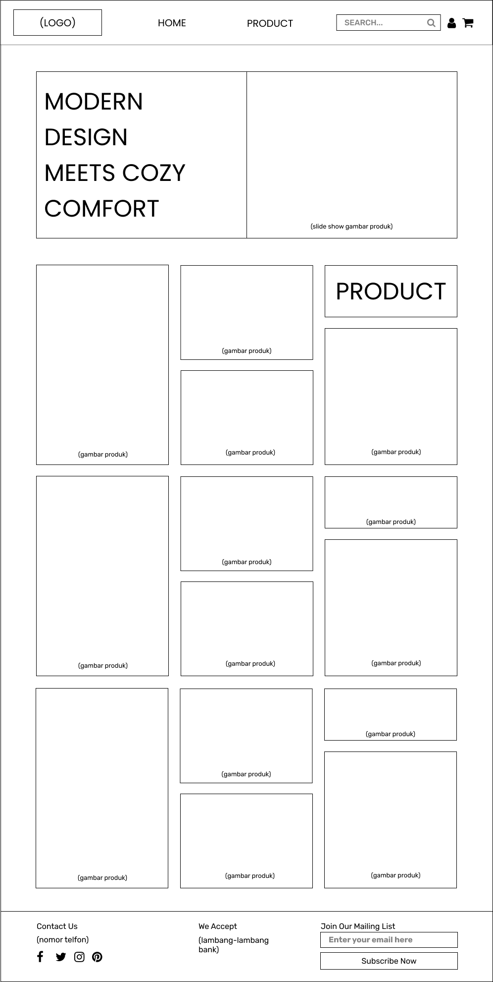

* Registration

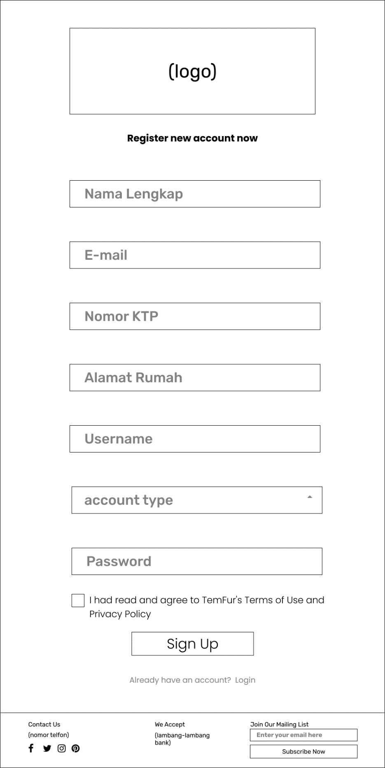

* Profile supplier

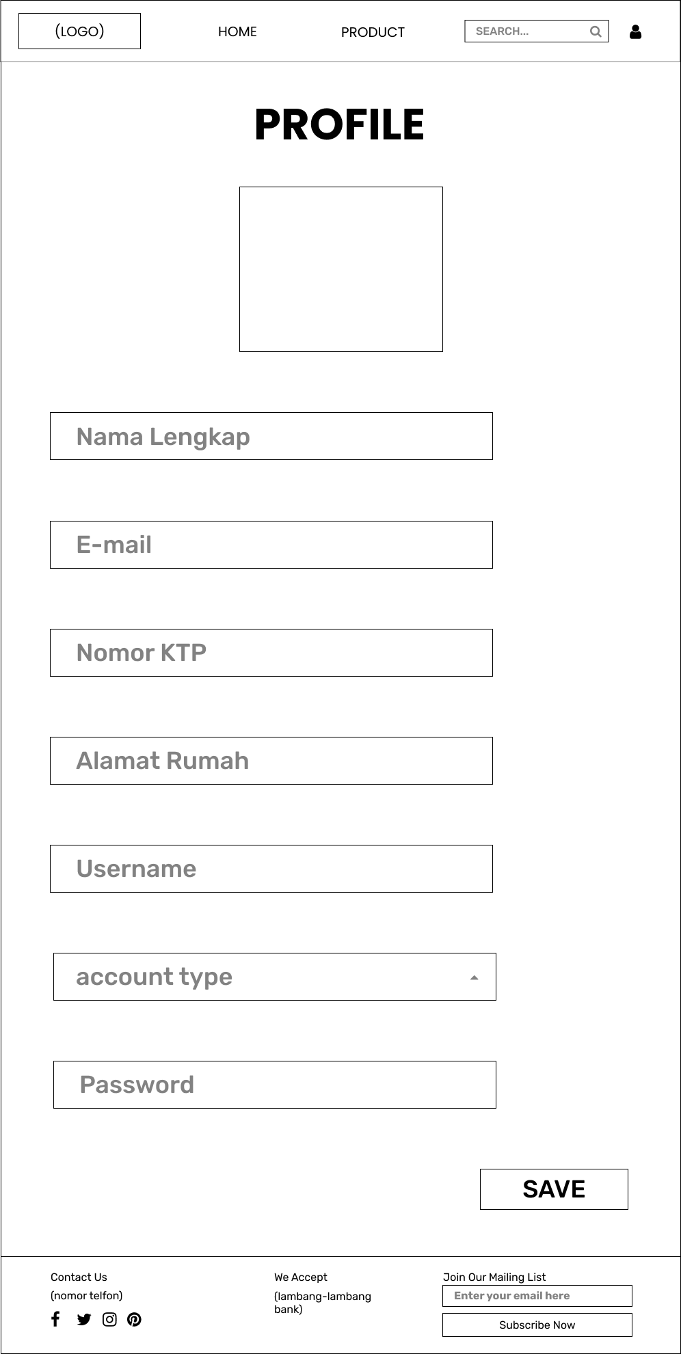

* Product supplier

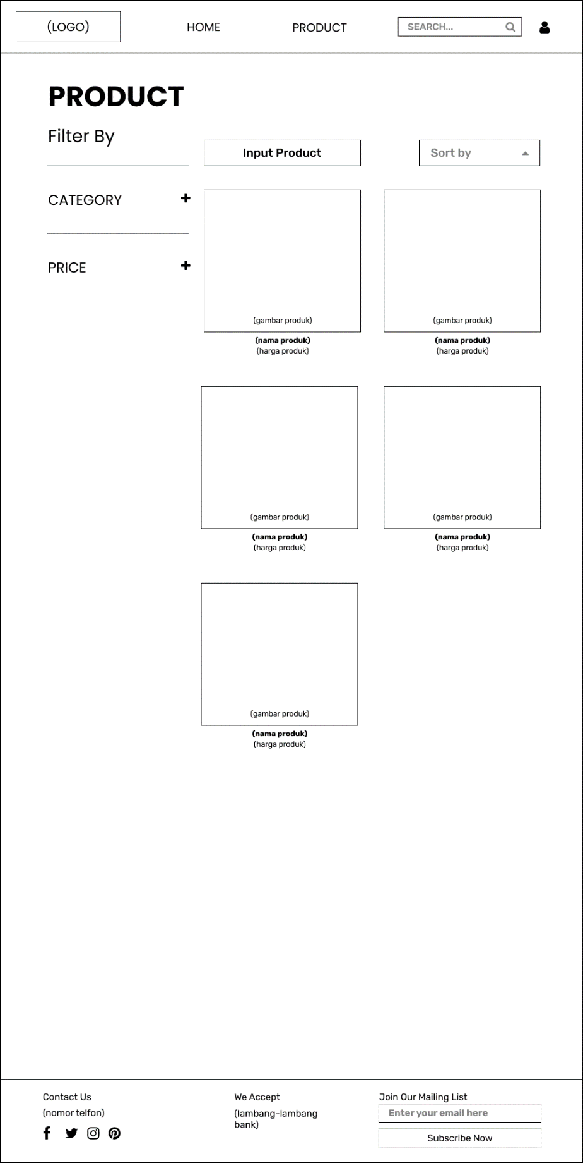

* Edit product

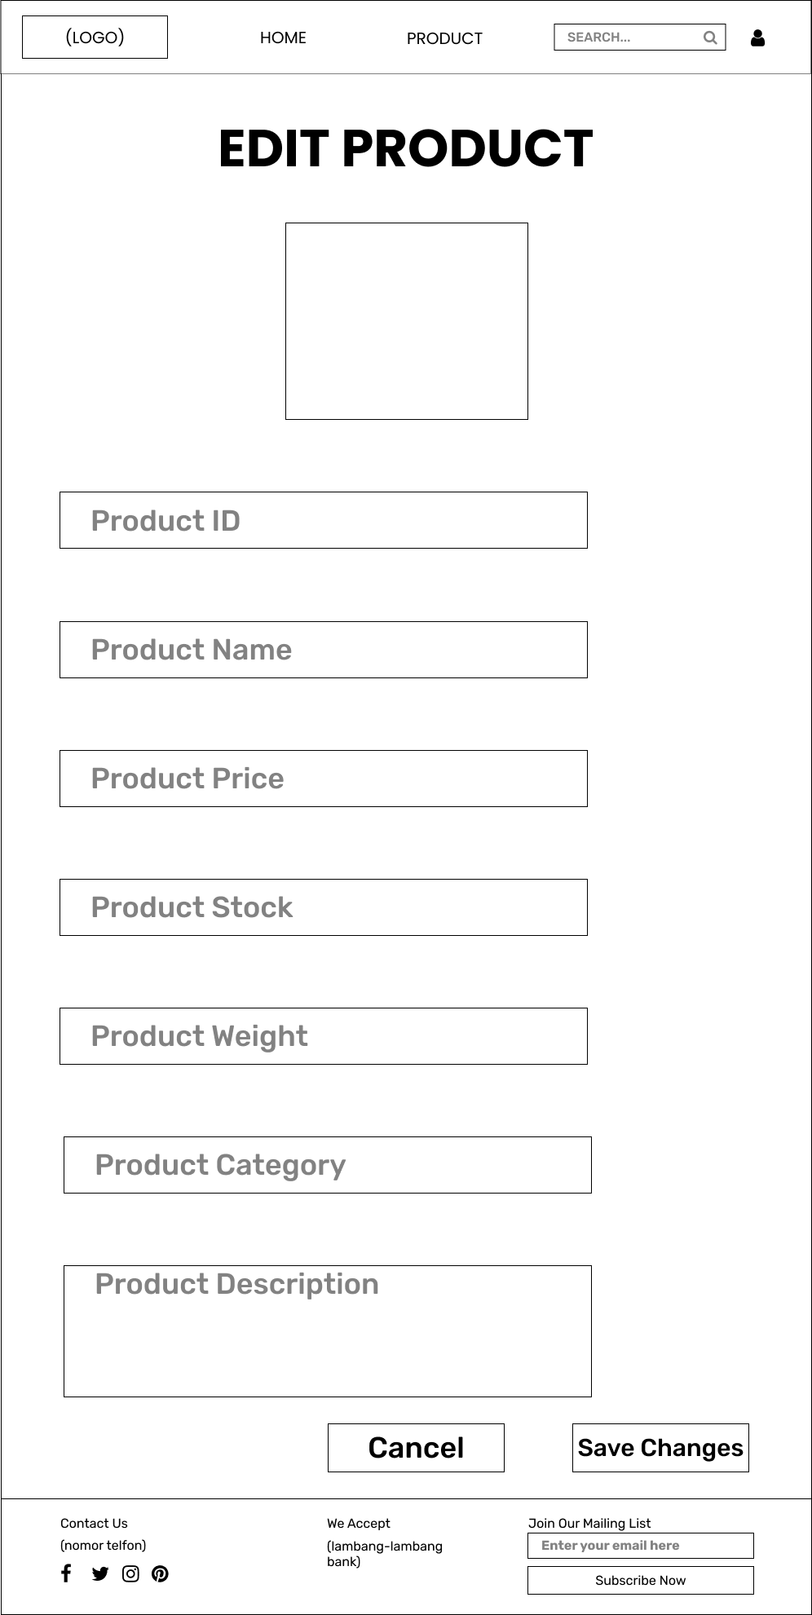

* Input product

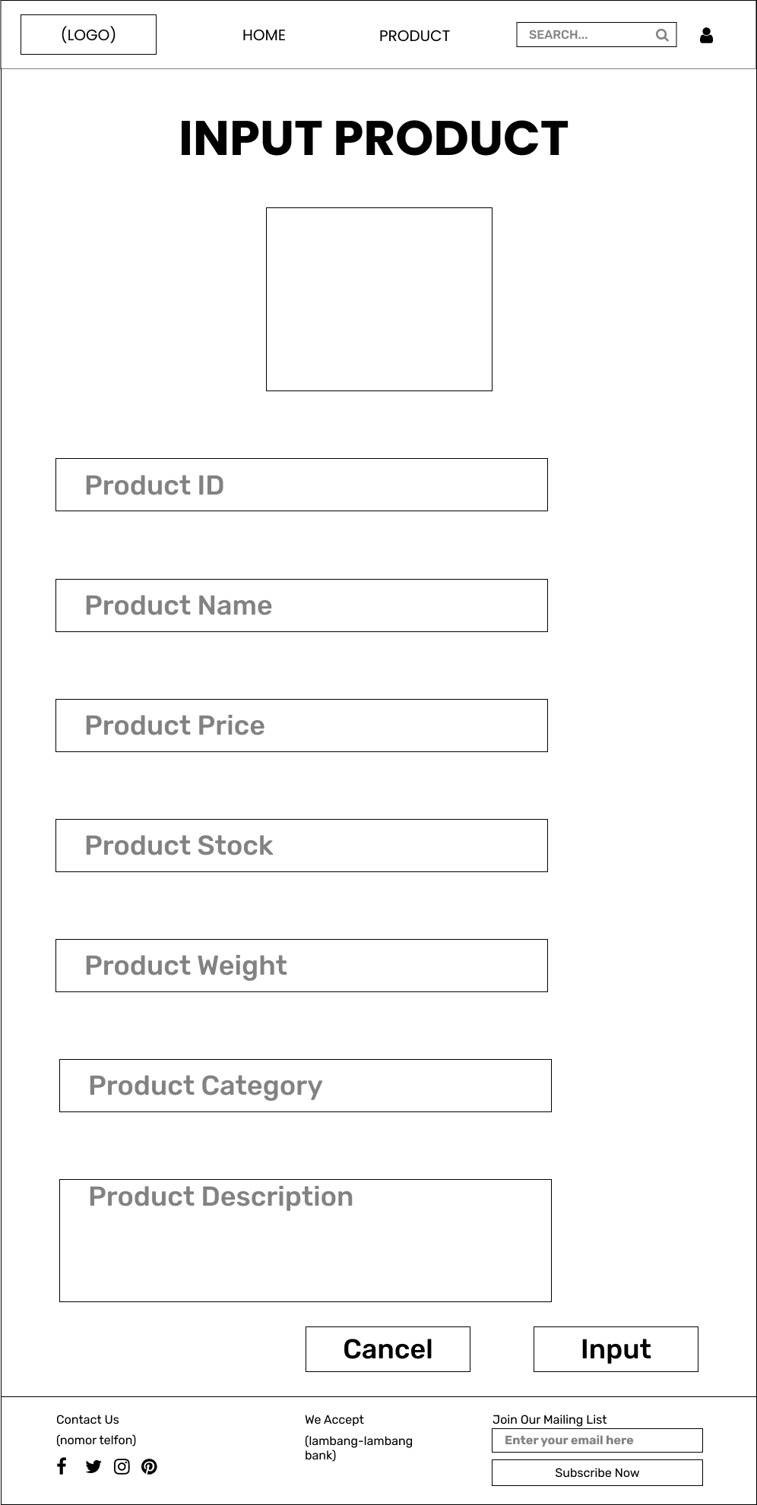

* Home supplier

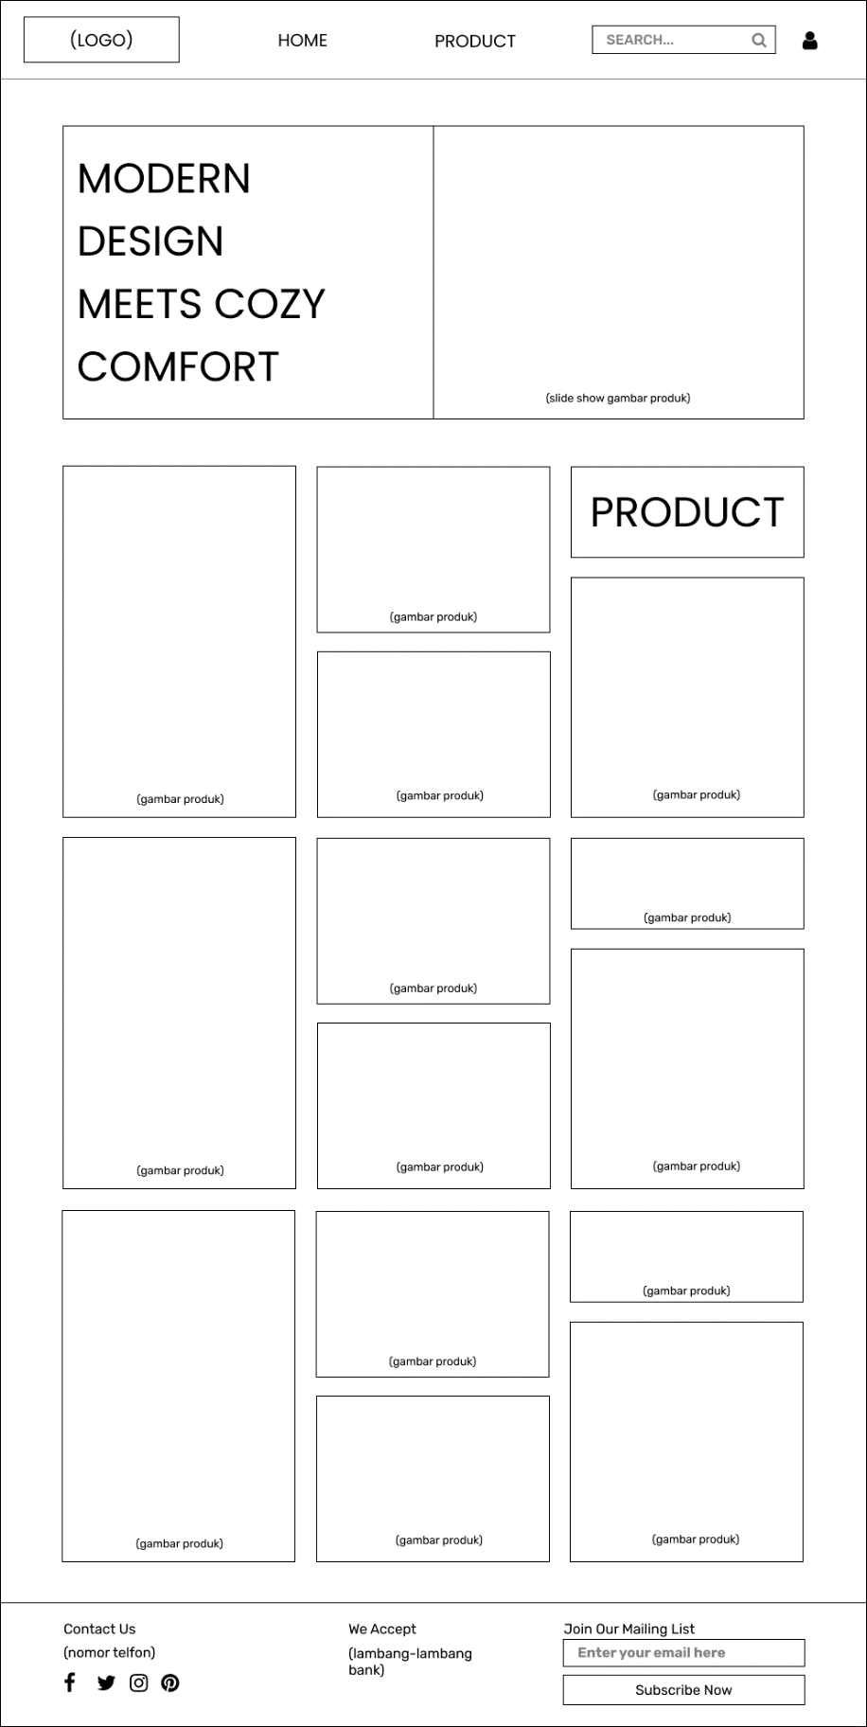

* Login

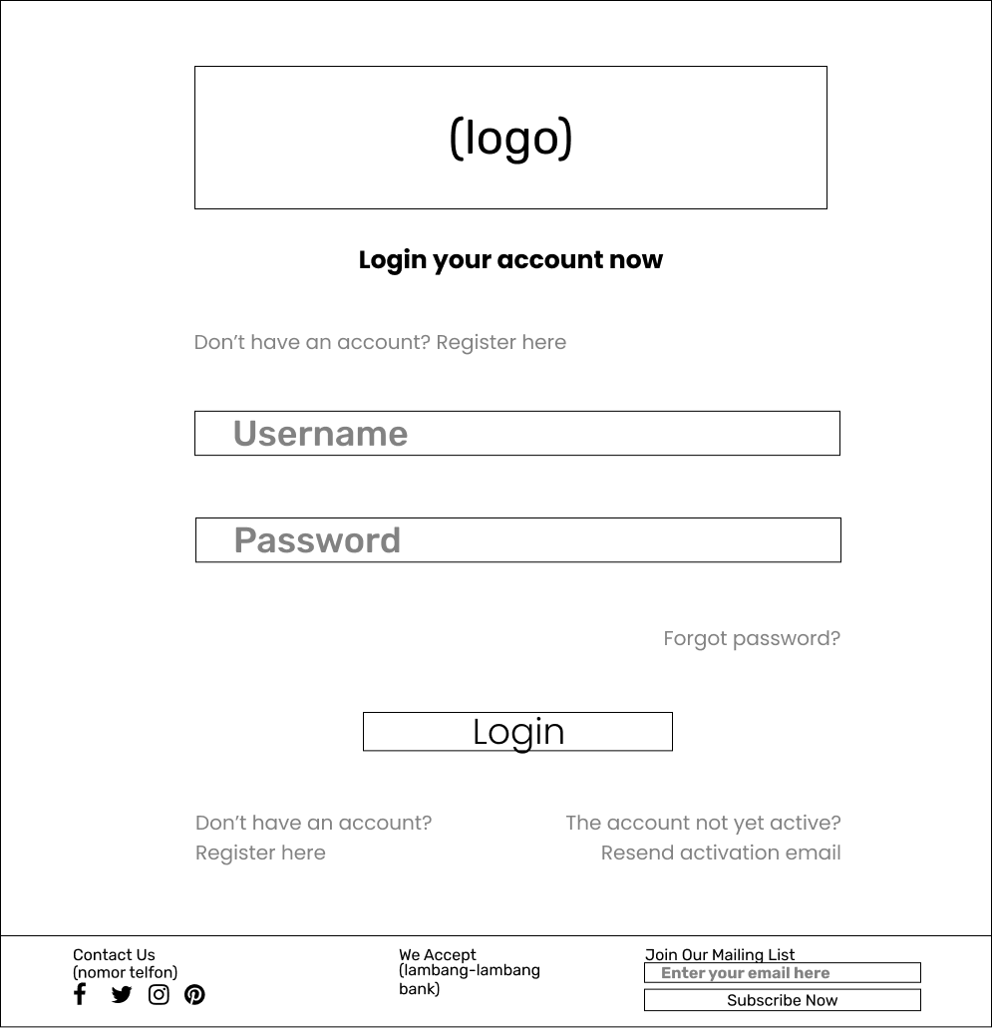

* Edit profile

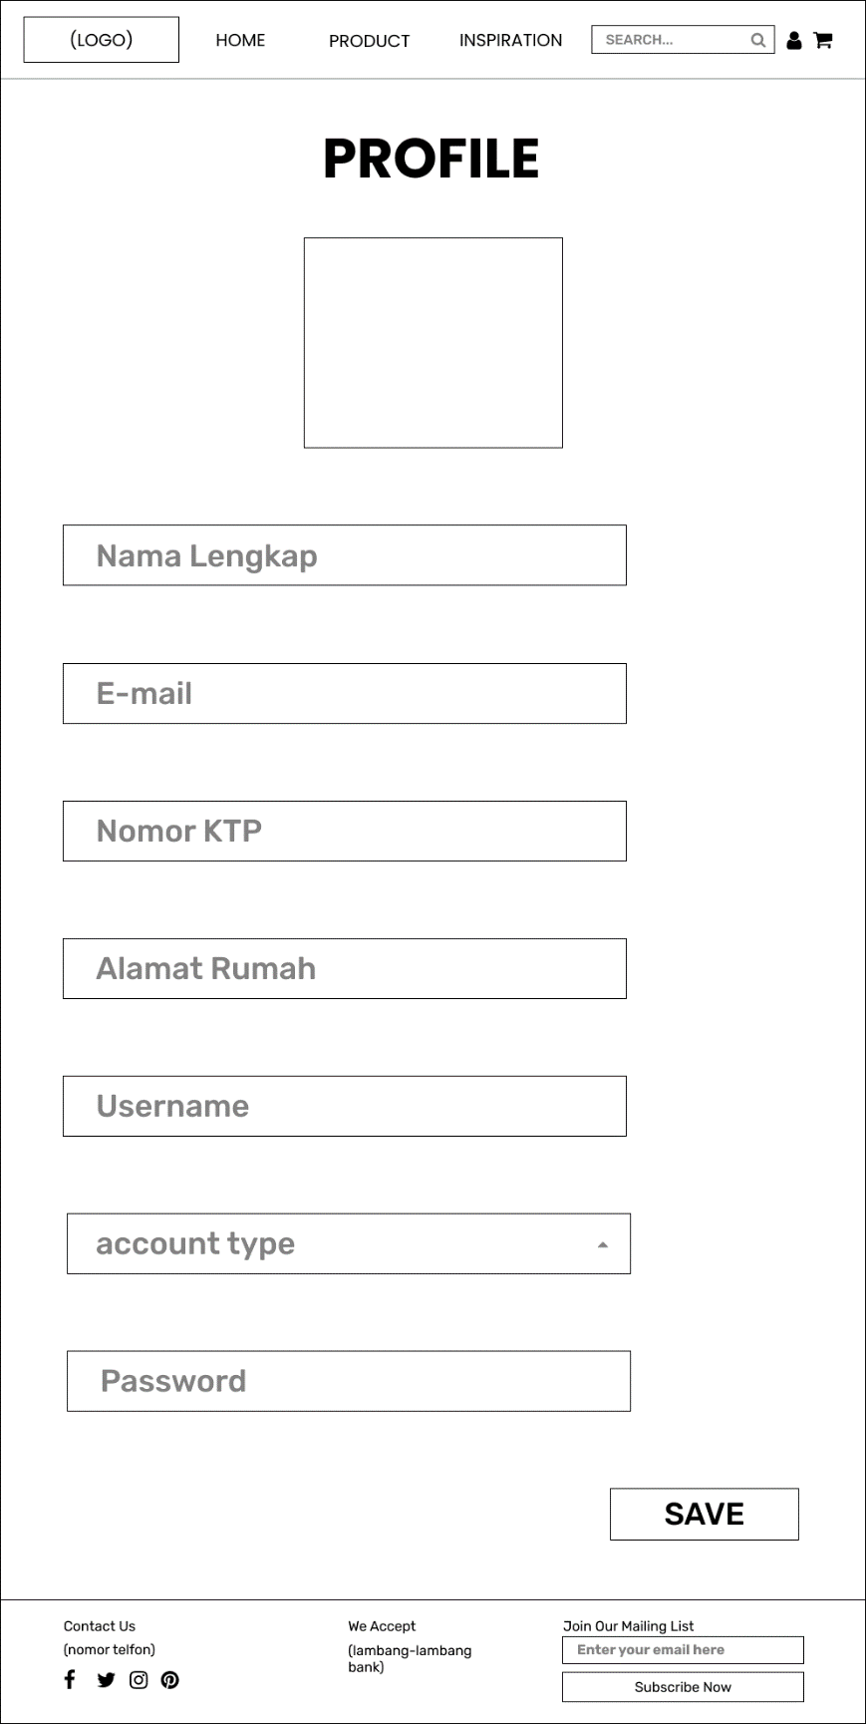

## Perancangan Representasi Persistensi Kelas

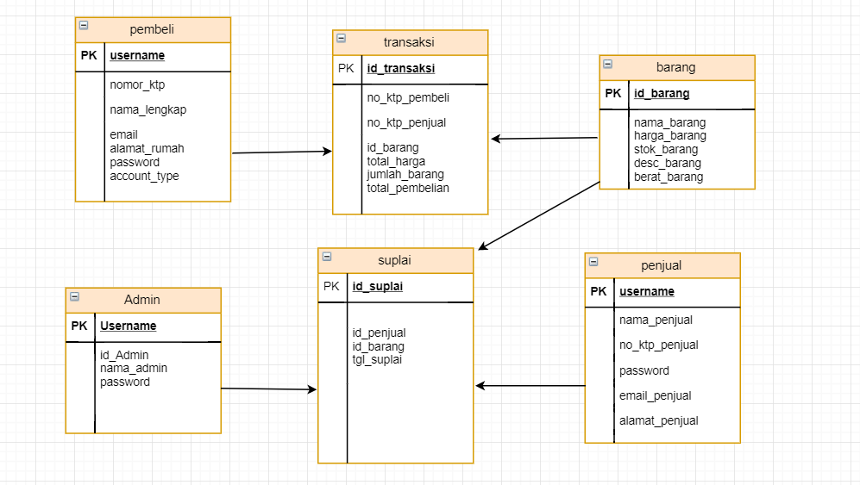

# Matriks Kerunutan

|  |  |
| --- | --- |
| **Usecase Terkait** | **Kelas** |
| Login | Pembeli, Supplier, Admin |
| Input Barang | Supplier, Barang |
| Input Pemesanan | Pembeli, Pemesanan, Barang |
| View Pemesanan | Admin, Pembeli, Penjual |
| View Laporan | Admin |
| Edit Profile | Penjual, Pembeli |

# 